אורון לאור
ילד מבוגר

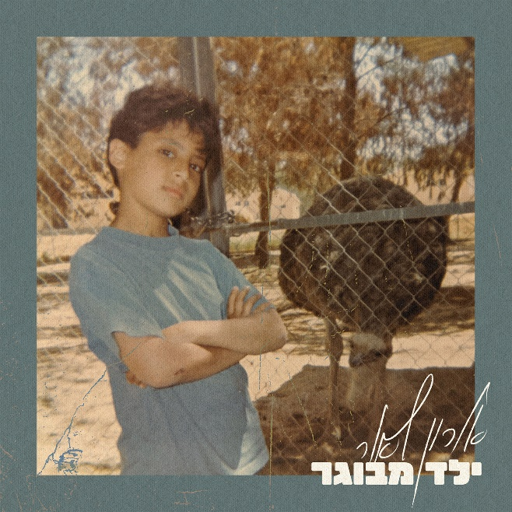

אלבום הבכורה של אורון לאור, בהפקתו המוזיקלית של אדם בן אמיתי.

מתוך חוויית חיים של ילד בכור להורים גרושים, דרך לב של בן זוג שמשלים עם אהבה מוכתמת - אורון כתב, הלחין וביצע את כל השירים באלבום.

במשך 9 שנות עבודה משותפת, אדם ואורון הבשילו את החומרים בסבלנות, תוך תשומת לב בלתי מתפשרת לכל טאצ' ביצירה יוצאת הדופן הזו.

כמו אורון, האלבום מחבק רגשות בוערים והולך איתם יד ביד עד לאן שהם צריכים, ''גם כשזה ישרוף / בואי לא נבכה / דווקא הלכלוך / הוא שינקה''.
(מתוך 'בואי נדבר')

ליצירת קשר:
054-3098761
oronlaor@gmail.com

